Módulo 11 – Sessão – Atividade 01

Q1) Explique o princípio de “controle de sessão de usuário” e qual a sua importância na área de desenvolvimento de aplicações?
Q2) Crie um aplicativo web que contenha os seguintes comportamentos:
- Possua uma página de login que receba email e senha e faça uma solicitação de acesso a um servidor web.
- O servidor deve possuir registros de usuários com as seguintes informações:
  - id
  - nome
  - email
  - tipo (adm, user, etc…)
  - senha
- Ao ser bem sucedida, a requisição de login deverá retornar uma resposta com o id do usuário num cookie de sessão. O cookie deve ser configurado com expiração de 5 min.
- Caso a requisição de login não seja bem sucedida, o servidor deve retornar status HTTP Unauthorized.
- Após receber o id do usuário, a página de login deve solicitar ao servidor os dados (código HTML) referentes à página principal do sistema. Caso o id não seja pertencente a um usuário cadastrado ou esteja expirado, uma resposta com status HTTP Forbidden deve ser retornada.
- A página retornada deve conter informações do usuário que está acessando o sistema, a fim de identificá-lo.
- Caso a página inicial do sistema, ou a página de login, seja acessada, e o usuário possua sessão ativa, deve ser realizado um redirecionamento de página para a principal do sistema.
- A página principal do sistema deve conter um botão de logout, utilizado para terminar a sessão do usuário.

Q1)
O princípio de controle de sessão de usuário é um conceito importante na área de desenvolvimento de aplicações web e se refere à capacidade de gerenciar e controlar as interações de um usuário com um sistema durante uma determinada sessão.
Em termos simples, o controle de sessão de usuário é uma forma de rastrear o estado de uma sessão de usuário para garantir que a comunicação entre o usuário e o sistema seja segura e privada. Ele permite que o sistema rastreie quem é o usuário, quais ações foram realizadas e em que momento, além de garantir que somente o usuário autenticado tenha acesso às informações e funcionalidades disponíveis.
O controle de sessão é implementado por meio de técnicas de identificação e autenticação do usuário, como login e senha, tokens de acesso, cookies ou outras formas de identificação. Além disso, ele pode ser usado para gerenciar o tempo de expiração da sessão, evitando que o usuário permaneça logado no sistema por tempo indeterminado.
A importância do controle de sessão de usuário na área de desenvolvimento de aplicações é enorme, pois ele ajuda a garantir a segurança do sistema e a privacidade do usuário. Sem o controle de sessão, seria muito fácil para um usuário mal-intencionado acessar informações confidenciais ou executar ações prejudiciais no sistema. Além disso, o controle de sessão também ajuda a melhorar a experiência do usuário, permitindo que ele acesse rapidamente as informações e funcionalidades relevantes, sem precisar se autenticar repetidamente.

Q2)
Para essa atividade, fiz três páginas simples em SPA.
Foi necessário um banco de dados, decidi usar o elephantSQL para caso alguém decida corrigir a atividade, ela esteja disponível.
A seguir estão as informações do elephantSQL, para que posteriormente, seja criado um database via pgAdmin:

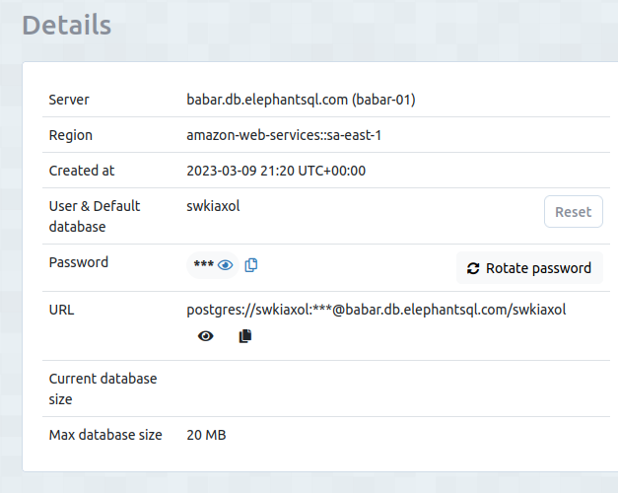

host: babar.db.elephantsql.com
user/role/database: swkiaxol
password: sGHdlxU4B6cUHpN_JTKrv74fF4EJTkFS
port: 5432

Para a tabela “user_types”, usei o seguinte código para criá-la:
CREATE TABLE user_types (
id SERIAL PRIMARY KEY,
name TEXT UNIQUE
);
A imagem a seguir ilustra os tipos adicionados (common e adm):

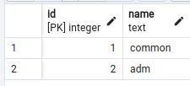

A segunda tabela, chamada de “users”, foi criada com o código a seguir:
CREATE TABLE users (
id SERIAL PRIMARY KEY,
name TEXT UNIQUE NOT NULL,
email TEXT UNIQUE NOT NULL,
type_id SERIAL REFERENCES user_types(id),
password TEXT,
created_at TIMESTAMP DEFAULT NOW(),
updated_at TIMESTAMP,
deleted_at TIMESTAMP,
deleted BOOLEAN DEFAULT FALSE
);

A linha “type_id SERIAL REFERENCES user_types(id),” cria uma chave estrangeira baseada no id da tabela user_types.
A imagem a seguir mostra alguns usuários cadastrados. O type_id = 1 implica usuário comum, enquanto type_id = 2 implica adm.
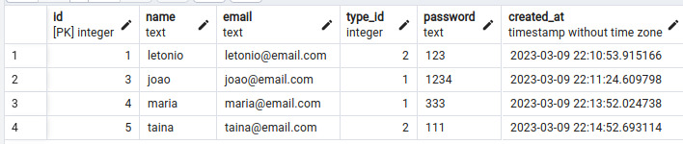
A próxima etapa será fazer as rotas do backend envolvendo nossa aplicação.

Fui até a raiz do projeto e usei “npm init -y”, para iniciar o projeto e respondendo “sim” para quaisquer perguntas. Um arquivo package.json será criado, será nele que ficarão armazenadas as dependências do projeto. Algumas dependências que precisam ser instaladas: express,pg, cors, dotenv, body-parser, nodemon, cookie-parser, lembrando que no caso do nodemon deve-se usar “npm install -D nodemon”, pois é uma dependência usada apenas quando o projeto está sendo desenvolvido.
Ao instalar a dependência “nodemon”, devemos adicionar um script dentro do package.json:
“start”:“nodemon server.js”
O arquivo "server.js" é geralmente usado em aplicações Node.js que utilizam o framework Express. Ele é responsável por criar e configurar um servidor web que possa responder a requisições HTTP.
Dentro desse arquivo, são definidos as rotas (endpoints) da aplicação, que são as URLs que podem ser acessadas pelos clientes (como um navegador web, por exemplo), e as funções que serão executadas quando essas rotas forem acessadas.
Além disso, no "server.js" são configurados outros aspectos importantes do servidor, como o uso de middlewares (funções que executam antes ou depois da resposta do servidor), o tratamento de erros e a definição da porta em que o servidor estará escutando as requisições.
Em resumo, o arquivo "server.js" é um dos principais arquivos de configuração de uma aplicação Node.js com Express, que define como o servidor irá funcionar e responder às requisições HTTP.

Esse código é usado para criar um servidor web usando o framework Express em uma aplicação Node.js. Vamos explicar linha por linha:
const express = require("express");
- Esta linha importa o módulo "express" e o atribui a uma variável chamada "express". O Express é um framework web para Node.js que facilita a criação de servidores web.
const cors = require("cors");
- Esta linha importa o módulo "cors" e o atribui a uma variável chamada "cors". O CORS é um pacote que permite que um servidor web restrinja o acesso a seus recursos para apenas alguns domínios autorizados.
const bodyParser = require("body-parser");
- Esta linha importa o módulo "body-parser" e o atribui a uma variável chamada "bodyParser". O body-parser é um middleware que analisa o corpo das requisições HTTP e o transforma em um objeto JavaScript.
require("dotenv").config();
- Esta linha carrega as variáveis de ambiente do arquivo ".env". O Dotenv é um pacote que carrega variáveis de ambiente de um arquivo .env para process.env.
const cookieParser = require("cookie-parser");
- Esta linha importa o módulo "cookie-parser" e o atribui a uma variável chamada "cookieParser". O cookie-parser é um middleware que analisa cookies do HTTP e os transforma em um objeto JavaScript.
const router = require("./src/router.js");
- Esta linha importa o módulo "router.js" que contém as rotas da aplicação e o atribui a uma variável chamada "router".
const PORT = process.env.PORT || 80;
- Esta linha define a variável "PORT" como a porta do servidor, que pode ser definida através da variável de ambiente "PORT" ou, se não definida, é configurada como a porta 80.
const HOSTNAME = process.env.HOST;
- Esta linha define a variável "HOSTNAME" como o nome do host do servidor, que pode ser definida através da variável de ambiente "HOST" (que deve conter um endereço IP ou um nome de domínio) ou não definida.
const app = express();
- Esta linha cria uma instância do servidor web, que será atribuída à variável "app".
app.use(cors());
- Esta linha adiciona o middleware do "cors" ao servidor, permitindo que o servidor responda a requisições vindas de domínios diferentes.
app.use(bodyParser.json());
- Esta linha adiciona o middleware "body-parser" ao servidor, permitindo que o servidor analise os corpos das requisições HTTP que contêm dados no formato JSON.
app.use(express.static("./public"));
- Esta linha adiciona o middleware "static" ao servidor, permitindo que o servidor sirva arquivos estáticos, como HTML, CSS e JavaScript, a partir do diretório "./public".
app.use(router);
- Esta linha adiciona o módulo "router" como um middleware para o servidor, permitindo que as rotas definidas em "router.js" sejam acessadas pelos clientes

As próximas imagens mostram a página funcionando:
Começando pela página inicial, que possui um botão parar ir para a página de login:
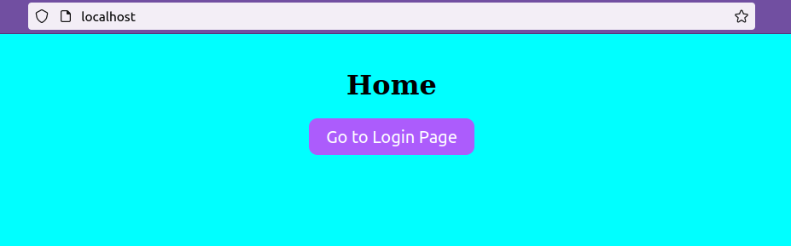

Clicando-se no botão, ocorre a renderização da nova página:

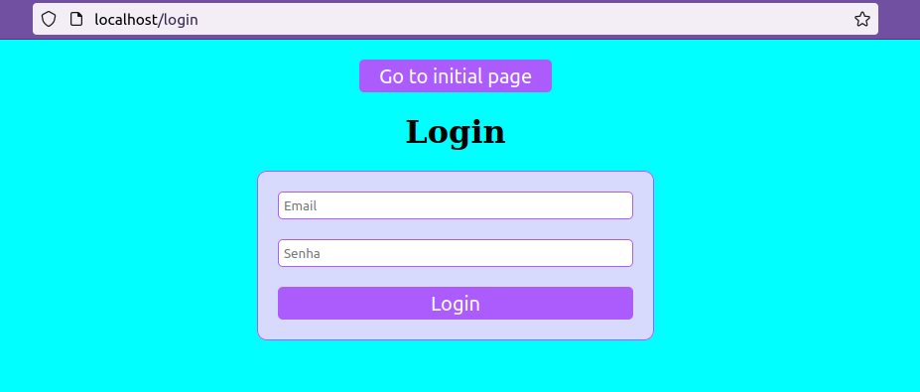

Na imagem anterior, nota-se que é possível clicar para voltar para a página inicial ou preencher o formulário com e-mail e senha.
Caso o usuário preencha um e-mail inválido, um alert aparece, informando que o e-mail informado não é um e-mail válid, tem um regex que faz essa verificação:

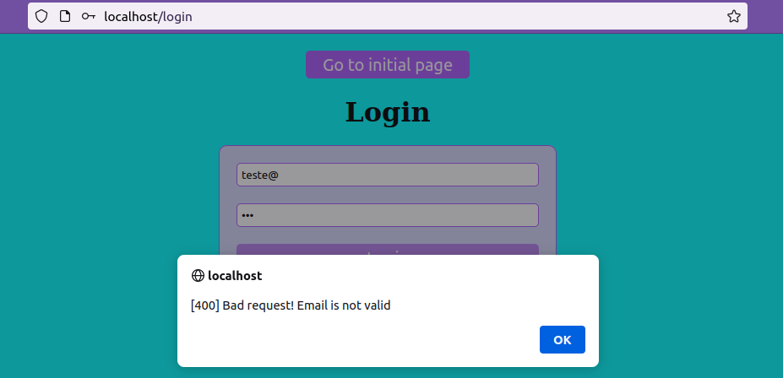
Caso o usuário informe um e-mail válido, mas que não faz parte do banco de dados, ou caso a senha esteja errada, essa é a reposta:
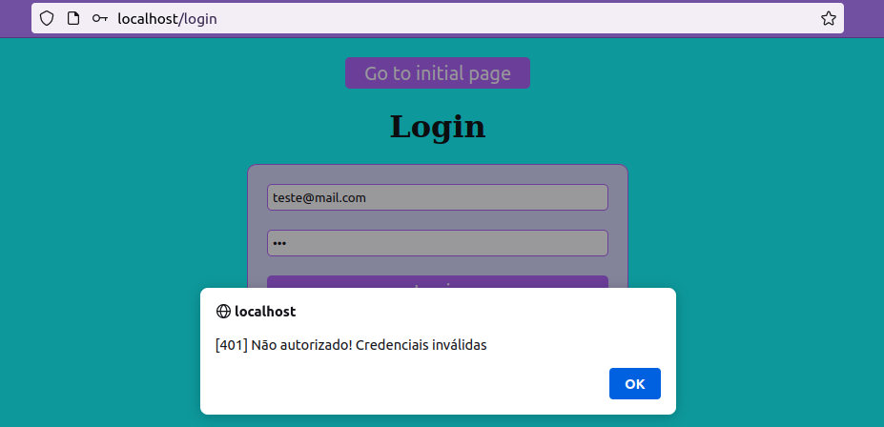
Não autorizado.
Para relembrar, segue abaixo os usuários cadastrados:

Agora informando e-mail e senha válidos, o usuário será autenticado e receberá um cookie contendo o id do usuário que fez login:
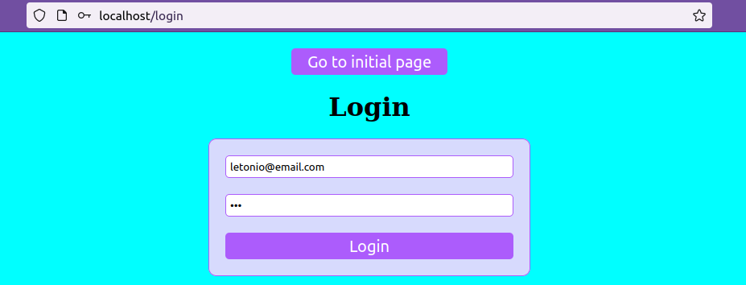
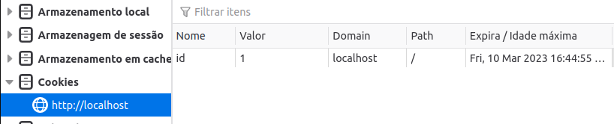
Que expira em 5min, além disso, o usuário é direcionado para uma página contendo suas informações:
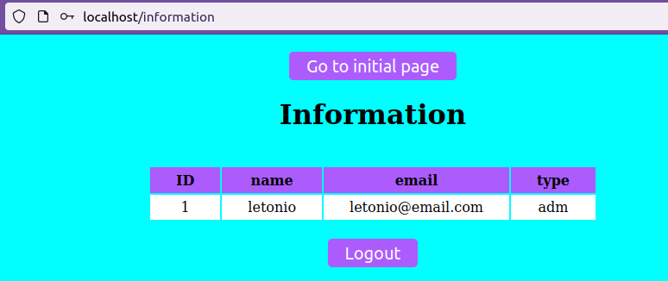
O próximo passo é clicar em Go to initial page, para que volte para a página de home:

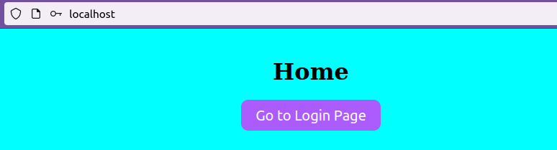

Se o usuário clicar em login page, como ele está logado já, será direcionado para a página de informações:

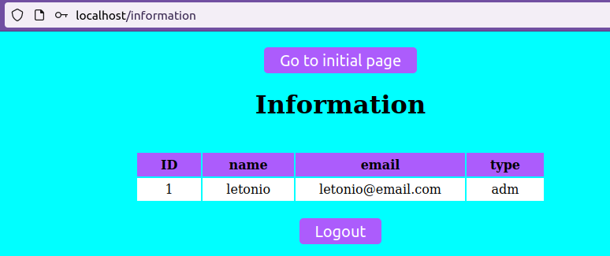

Ao clicar em logout, uma rota de logout limpa o cookie (clearCookie), e é renderizada a página de login:

